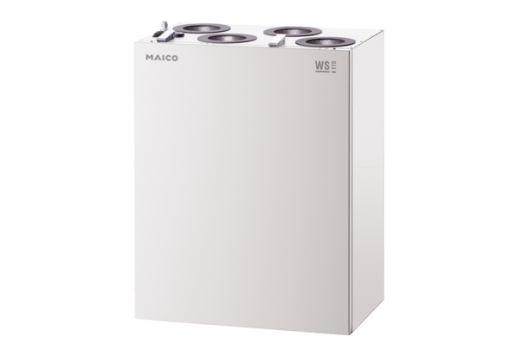Appareil de ventilation centralisé WS 170 KLETUnité de conditionnement : 1 pièceGamme: K
Numéro de référence : 0095.0113Fabricant : MAICO

